**TAREA 1**

Crear la cuenta en GIT HUB

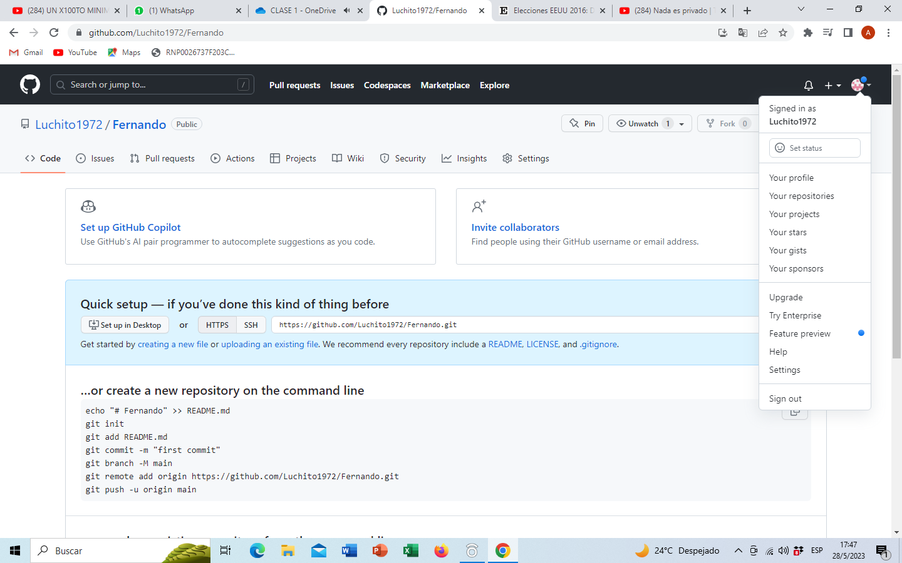

**TAREA 2**